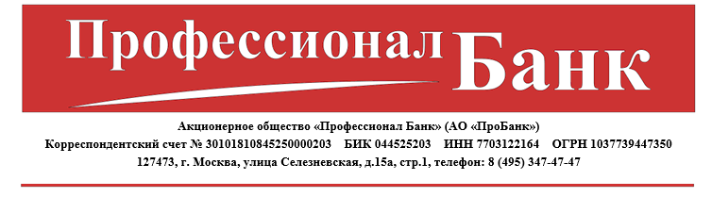Заявление на получение услуги по СМС-информирование об
операциях по расчетному счету.
(полное фирменное наименование организации в соответствии с Уставом/ФИО ИП)
в лице |  |  | ,
действующего на основании
 |  | (документ, подтверждающий полномочия)
сообщаю о намерении получать следующую информацию:
Ежедневная информация о состоянии Вашего счета. (Входящие сальдо на начало дня + Общая сумма прихода – Общая сумма расхода = Исходящее сальдо на конец дня. Выписка по счету отправляется после приема окончательного рейса.)
Информация о приходах денежный средств по часам. (Отправляется общая сумма прихода денежных средств за прошедший час)
Информация о блокировках и арестах сумм. (Отправляется информация о блокировке всего счета или о сумме денежных средств, заблокированной на Вашем счету.)

по следующим расчетным счетам, открытым в АО «ПроБанк»:
- _______________________________
- _______________________________
- _______________________________

Вышеуказанную Информацию прошу направлять по следующим контактным данным (заполняется поле, в зависимости от выбранного способа получения информации):

Электронная почта
Номер телефона

Уполномоченное лицо организации/ФИО ИП:

(Должность) |  | (Подпись) |  | (ФИО полностью)

Дата заявления:

Отметки Банка:

Дата принятия Заявления

Сотрудник Банка, принявший Заявление
_________________________________ ___________________________________
(ФИО) (Подпись)

